**DPK-B**

**LEMBAR KERJA PESERTA DIDIK**

**ARDUINO PROJECTS**

Kelompok :

Kelas : X PPLG 3

Nama Anggota :

1. Mita Miranti (21)
2. Nabila Nur Fathia Al Haq (26)

Assignment :

**Ketentuan:**

1. Kumpulkan dengan format file: PDF dengan Judul file: **KELAS_NomorKelompok**
2. Tugas Praktik **Membuat Project Arduino Sederhana dengan menggunakan Tinkercad :**
   1. Buat Project Arduino Sederhana dengan Menggunakan **Tinkercad** (<https://www.tinkercad.com/> )
   2. Ide Pembuatan project Arduino bebas sesuai dengan hasil diskusi setiap kelompok, pencarian ide dapat menggunakan referensi berikut:

<https://projecthub.arduino.cc/>, https://www.tinkercad.com/projects/,

* 1. Contoh project Smart Home **Sistem Kunci Pintu Dengan Password Menggunakan Arduino**

<https://youtu.be/V5zWUNi9c7k>

* 1. Project boleh dimodifikasi dan ditambahkan sesuai kreativitas
  2. Pengerjaan secara kelompok tetapi pengumpulan secara individu (Anggota kelompok berjumlah 3-4 siswa)

Kumpulkan link **PUBLIC DRIVE!**

**Laporan Arduino Projects**

1. **Judul Project**
2. **Deskripsi Project**
3. **Komponen Project yang digunakan pada Tinkercad**
4. **Hasil Simulasi Project pada Tinkercad**
5. **Link Project Tinkercad**

**LAPORAN ARDUINO PROJECTS**



**Disusun Oleh:**

**Mita Miranti (21)**

**Nabila Nur Fathia Al Haq (26)**

**SMK Telkom Purwokerto**

**2024**

1. **Judul Project**

Kelompok kami membuat arduino project yang di namakan Simulasi Lampu Lalu Lintas Mini.

1. **Deskripsi Project**

Projek kelompok ini adalah membuat Simulasi Lampu lalu lintas Mini. Simulasi ini dibuat dengan menggunakan website tinkercad.com.

1. **Komponen Project yang digunakan pada Tinkercad**
   * + 1. Arduino UNO R3

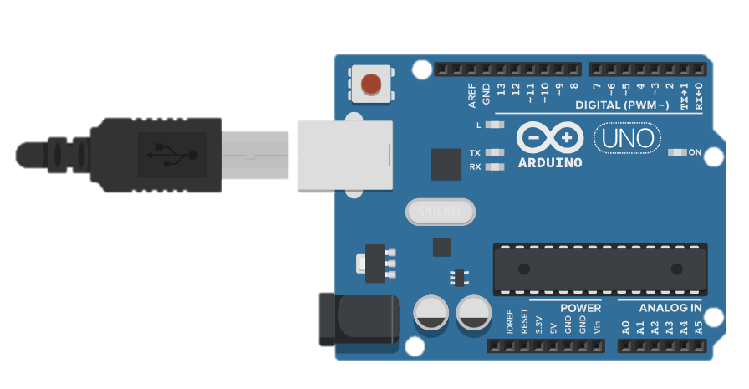

* + - 1. Breadboard Small

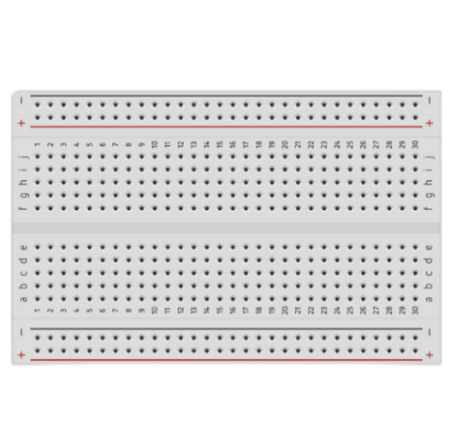

* + - 1. LED Red, Yellow, and Green

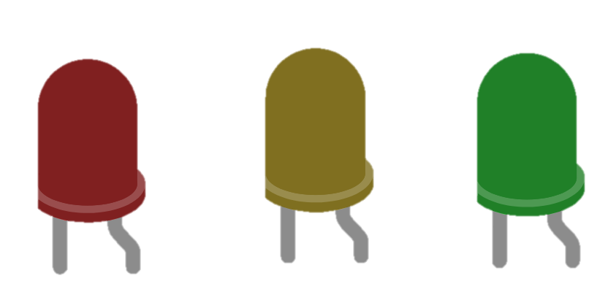

* + - 1. 3 Resistor

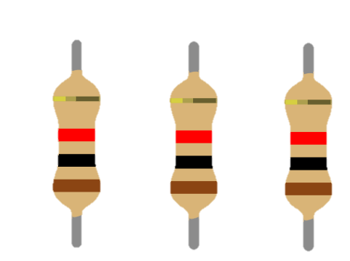

1. **Hasil Simulasi Project pada Tinkercad**

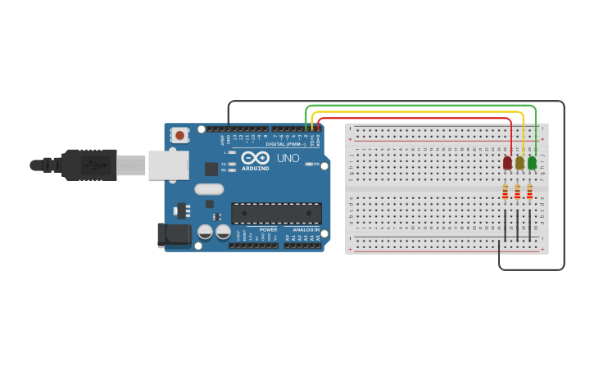

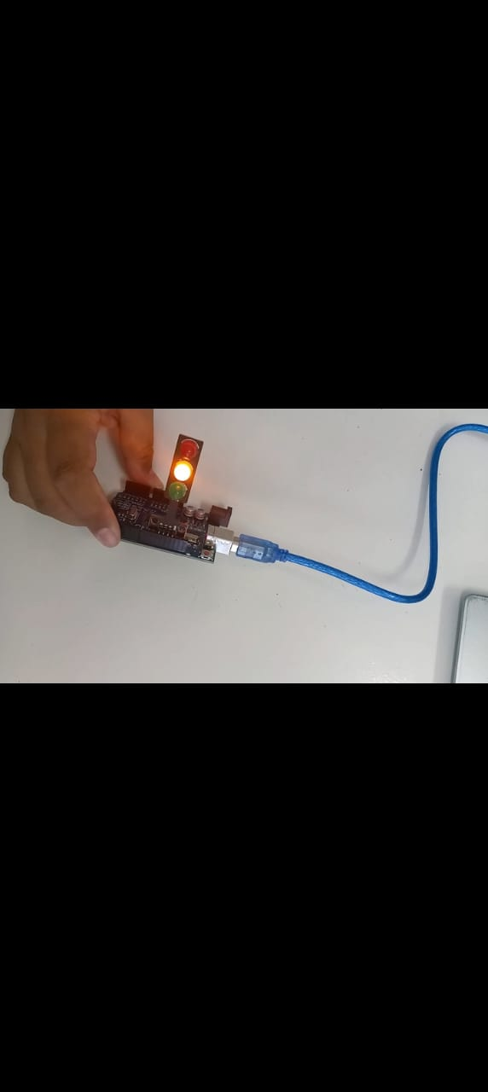

[**https://drive.google.com/file/d/1-pf9tFvC-PiwShqUx_olHaOVO4JKH4QX/view?usp=sharing**](https://drive.google.com/file/d/1-pf9tFvC-PiwShqUx_olHaOVO4JKH4QX/view?usp=sharing)

1. **Link Project Tinkercad**[**https://www.tinkercad.com/things/4EjHyneZGIF-simulasi-lampu-lalu-lintas?sharecode=ficGIBmr9Z7vJh_AOiiR6w6e3aoj2jcyLHzqKgFgQ68**](https://www.tinkercad.com/things/4EjHyneZGIF-simulasi-lampu-lalu-lintas?sharecode=ficGIBmr9Z7vJh_AOiiR6w6e3aoj2jcyLHzqKgFgQ68)